7. 5. 2020
SLJ Besede z širšim in ožjim pomenom
- Kaj je skupno vsem tem besedam: jabolko, hruška, češnja, marelica, sliva? Kako bi skupino poimenoval z eno besedo z ožjim pomenom?
(odgovor je sadje)
Besede jabolka, hruška, češnja, sliva so besede z ožjim pomenom. Beseda sadje ima širši pomen.
- Katere mesece poznaš?
Maj, december, avgust, januar so besede z ožjim pomenom.
Beseda mesec ima širši pomen.

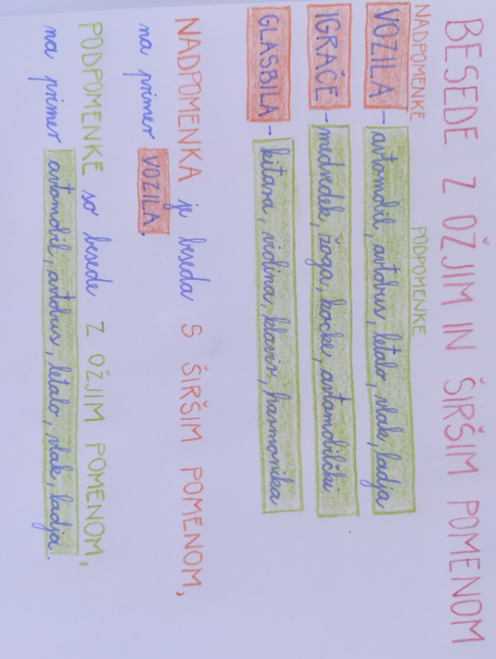

- Reši naloge v delovnem zvezku na strani 57.
- Če želiš, v mali zvezek napiši nekaj svojih primerov besed s širšim in ožjim pomenom.

MAT Različne merske enote
- V delovnem zvezku reši naloge na straneh 23 in 24.
- Drugo nalogo na strani 24 reši v zvezek. Besedilnih nalog ne rabiš prepisovat, napiši samo naslov Vaja in spodaj DZ, stran 24, 2. naloga. Označi naloge s številkami in napiši račun in odgovor. Pri drugi besedilni moraš najprej zapisati vprašanje, nato račun in odgovor.

ŠPO Vaje za Zlati sonček
- Naredi iste vaje kot v ponedeljek (skoki s kolebnico, met žoge ob steno).

Dodatni pouk Človeško telo
- Te naloge so dodatne, če želiš. Izvedel boš kaj novega o človeškem telesu in utrdil znanje, ki si ga pridobil prejšnji teden.
- Klikni na spodnjo povezavo in si oglej projekcijo.

https://www.youtube.com/watch?v=Zw7-GPku7Zk

